Практическая работа № 2
Количество часов, отводимых на выполнение практической работы, - 4
1 Тема: Определение параметров полупроводниковые приборы.
2 Цель: Сформировать практические навыки по определению основных параметров полупроводниковых приборов.
3 Перечень учебных материалов, технических средств, оборудования:
-листы бумаги формата А4,
-справочники по радиоэлектронным элементам,
-карточки заданий с различными полупроводниковыми приборами,
-набор полупроводниковых приборов с различными параметрами - 5 штук.
4 Общие теоретические сведения
Выпрямительные диоды

Если соединить полупроводниковый материал р- и n-типа, то в результате получится полупроводниковый прибор — диод. Уникальные качества этого радиоэлемента заключаются в том, что в прямом направлении его сопротивление минимальное, а при включении в обратном направлении — максимальное (несколько сотен тысяч Ом). Эго свойство означает, что в идеале диод пропускает весь ток в прямом направлении (открытое положение) и обеспечивает полное отсутствие его в обратном направлении (закрытое положение).

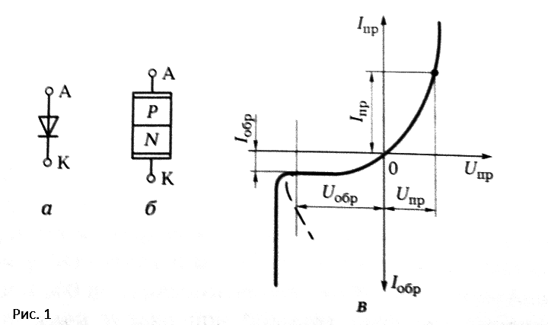

Условное обозначение (а), структура (б) и входная характеристика (в) диода.
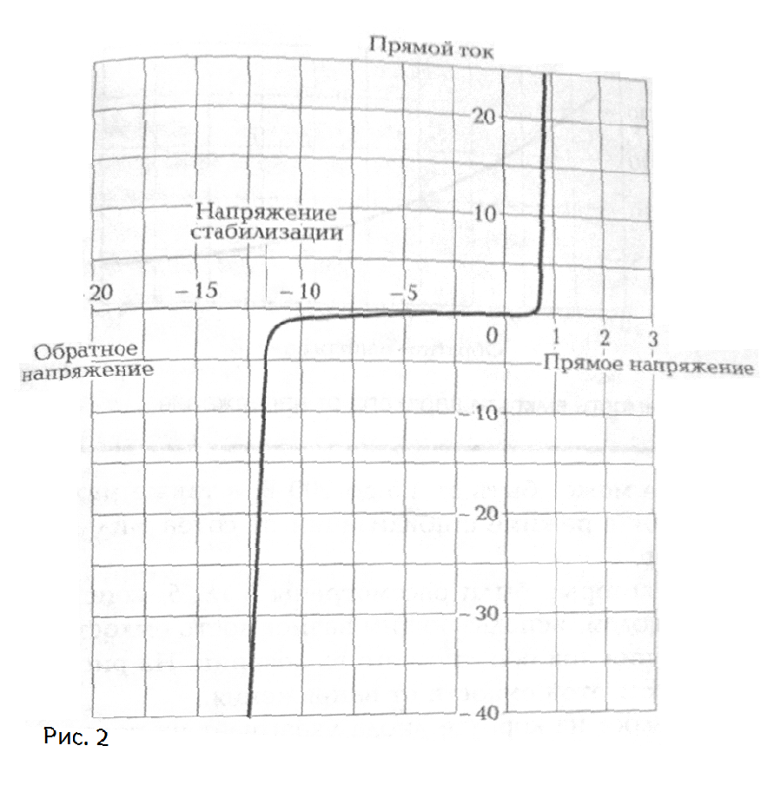
Во Вольт-амперная характеристика стабилитрона.

В радиоэлектронной практике выделяют пять семейств диодов — выпрямительные, сигнальные, диоды Зенера (стабилитроны), варикапы, специальные (диоды Ганна, диоды Шотки).
Выпрямительные диоды используют в блоках питания, цепях пульсирующего и переменного напряжения. Выпрямительные диоды могут работать в цепях с током до 10 А и с обратным напряжением до 1 500 В.
Сигнальные диоды применяют в усилительных устройствах в качестве цепей смещения, ограничения и разделения участков цепи с противоположным напряжением. Принцип действия сигнальных диодов используется в цифровой технике для создания логических элементов и ячеек памяти. Кроме прямого и обратного тока и напряжения характерным параметром сигнальных диодов является рабочая область частот.
Для диодов Зенера — стабилитрон для небольших напряжений новым параметром является напряжение стабилизации, которое может быть от 1,5 до 200 В, а также максимально допустимый ток в режиме стабилизации от сотен миллиметр до десятков ампер.
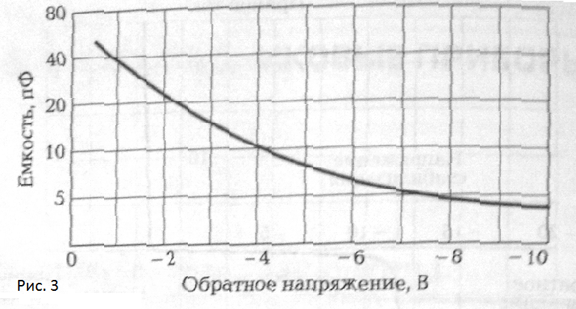
Зависимость емкости варикапа от напряжения.

Варикапы конструктивно относятся к диодам, использующим зависимость емкости перехода от напряжения при обратном его включении. На рисунке показана зависимость этой емкости от напряжения.
Цветная полоса на корпусе диода указывает на положение катода, у стабилитронов катод обозначается так же, но при этом на корпусе стабилитрона указывают напряжение стабилизации, например: 9V1 означает напряжение стабилизации 9,1 В. На корпусе варикапа катод обозначают цветной точкой или выделяющейся полосой, выполненной на полкорпуса.
К специальным диодам относятся диоды Шотки, используемые для импульсных схем, и диоды Ганна — для генераторов высокой частоты.
СВЕТОДИОДЫ.
Светодиод — полупроводниковый прибор, разновидность диода, преобразующий электрический ток непосредственно в световое излучение.
Светодиод состоит из полупроводникового кристалла на подложке, корпуса с контактными выводами и оптической системы. Конструкция светодиодов схематически показана на рис. 5.
Свечение возникает при рекомбинации электронов и дырок в области р - n-перехода. Чем больше тока проходит через светодиод, тем больше электронов и дырок поступают в зону рекомбинации в единицу времени, тем самым увеличивая яркость свечения. Ток через светодиод должен быть ограничен, в противном случае световод выйдет из строя. Цвет излучения светодиода зависит исключительно от ширины запрещенной зоны, в которой рекомбинируют электроны и дырки, т.е. от материала полупроводника и легирующих его примесей. 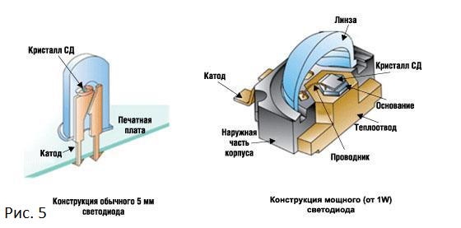
Светодиод — низковольтный прибор. Обычный светодиод, применяемый для индикации, питается напряжением от 2 до 4 В при токе 50 мА. Используемые для освещения светодиоды питаются напряжением до 12 В, с током — от нескольких сотен миллиампер до 5 А.
При подключении светодиода необходимо соблюдать полярность. Напряжение пробоя обычного светодиода составляет не более 5 В. К параметрам и характеристикам светодиода относятся световой поток, осевая сила света, диаграмма направленности и светоотдача (величина светового потока на 1 Вт электрической мощности).
Светодиод механически прочен и надежен, срок его службы может достигать 100 тыс. ч.
Существующая система обозначений использует две и три буквы и три цифры, например, АЛ316 или АЛС331. Первая буква указывает на материал (арсенид галлия, алюминий, мышьяк), вторая (или вторая и третья) - на конструктивное исполнение: Л — единичный светодиод, АС — ряд или матрица светодиодов. Последующие символы кодируют параметры светодиода, носящие справочный характер.

ФОТОДИОДЫ
Физические процессы, протекающие в фотодиодах, носят обратный характер по сравнению со светодиодами. Основным физическим явлением в фотодиоде является генерация пар электрон—дырка в области р—п-перехода и в прилегающих к нему областях под действием облучения.
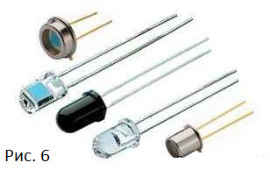
Способ включения фотодиода в электрическую цепь (а) и его вольт-амперная характеристика [б] с нагрузочной характеристикой
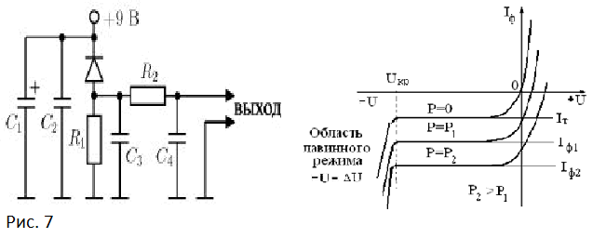
Таким образом, фотодиод выполняет роль «ключа», который открывается при его облучении светом.
Фотодиоды удобно характеризовать семейством вольт- амперных характеристик (ВАХ), соответствующих различным световым потокам (в люменах) или различным освещенностям (в люксах).
Как видно при усилении потока света ток через фотодиод увеличивается. Прямая линия на ВАХ является нагрузочной характеристикой и определяет сопротивление фотодиода постоянному току.
Буквенно-цифровое обозначение (БЦО) диодов

БЦО диодов содержит 4 элемента:
1-й элемент - (буква или цифра) указывает материал полупроводника:
Г (1) – германий (Ge)
К (2) – кремний (Si)
А (3) – соединения галлия (например, арсенид галлия – GaAs)
И (4) – соединения индия (например, фосфид индия – InP)
Буква ставится, если диод предназначен для бытовой аппаратуры. Цифра означает военную приемку, т.е. если диод предназначен для спецтехники.
2-й элемент - (буква) указывает область применения, например:
Д – выпрямительные или импульсные диоды
В – варикапы
Л – свето-диоды
И – туннельные диоды
С – стабилитроны, стабисторы
А – СВЧ – диоды и т.д.
3-й элемент – трехзначное число, так называемая серия.
Серия указывает назначение или электрические свойства диода, например:
(101 ÷ 199) – выпрямительные диоды малой мощности
(201 ÷ 299) – выпрямительные диоды средней мощности
(301 ÷ 399) – мощные выпрямительные диоды
(401 ÷ 499) – ВЧ – диоды
(501 ÷ 599) – импульсные диоды и т.д.
Вторая и третья цифра серии указывают порядковый номер разработки.
4-й элемент – (буква от А до Я) характеризует технологический разброс параметров.
Пример 1: 2Д503Б
2 – кремниевый диод с военной приемкой
Д – импульсный диод (т.к. далее следует цифра 5)
503 – серия
03 – номер разработки
Б – разброс параметров

Пример 2: 3И101А
3 – диод с военной приемкой из арсенида галлия
И – туннельный диод
101 – серия
01 – номер разработки
А – разброс параметров
Классификации транзисторов.
По основному полупроводниковому материалу
Помимо основного полупроводникового материала, применяемого обычно в виде монокристалла, транзистор содержит в своей конструкции легирующие добавки к основному материалу, металл выводов, изолирующие элементы, части корпуса (пластиковые или керамические). Иногда употребляются комбинированные наименования, частично описывающие материалы конкретной разновидности (например, «кремний на сапфире» или «металл-окисел-полупроводник»). Однако основными являются транзисторы на основе кремния, германия, арсенида галлия.

Другие материалы для транзисторов до недавнего времени не использовались. В настоящее время имеются транзисторы на основе, например, прозрачных полупроводников для использования в матрицах дисплеев. Перспективный материал для транзисторов - полупроводниковые полимеры. Также имеются отдельные сообщения о транзисторах на основе углеродных нанотрубок, о графеновых полевых транзисторах.

По структуре

Транзисторы биполярные

Транзисторы полевые

р-n-р

n-р-n

с р-n-переходом

с изолированным затвором

с каналом n-типа

с каналом р-типа

со встроенным каналом

с индуцированным каналом

Принцип действия и способы применения транзисторов существенно зависят от их типа и внутренней структуры, поэтому подробная информация об этом отнесена в соответствующие статьи.

Биполярные

транзисторы n-р-n структуры, «обратной проводимости».

транзисторы р-n-р структуры, «прямой проводимости».

Полевые

с р-п переходом

с изолированным затвором

Однопереходные

Криогенные транзисторы (на эффекте Джозефсона)

Многоэммитерные транзисторы

Баллистические транзисторы

Одномолекулярный транзистор

Комбинированные транзисторы

Транзисторы со встроенными резисторами (Resistor-equipped transistors (RЕТs)) — биполярные транзисторы со встроенными в один корпус резисторами.

Транзистор Дарлингтона - комбинация двух биполярных транзисторов, работающая как биполярный транзистор с высоким коэффициентом усиления по току.

на транзисторах одной полярности

на транзисторах разной полярности

Лямбда-диод - двухполюсник комбинация из двух полевых транзисторов, имеющая, как и туннельный диод, значительный участок с отрицательным сопротивлением.

Биполярный транзистор с изолированным затвором (IGВТ) - силовой электронный прибор, предназначенный в основном, для управления электрическими приводами

По мощности

По рассеиваемой в виде тепла мощности различают:

маломощные транзисторы до 100 мвт

транзисторы средней мощности от 0,1 до 1 Вт

мощные транзисторы (больше 1 Вт).

По исполнению

дискретные транзисторы

корпусные

для свободного монтажа

для установки на радиатор

для автоматизированных систем пайки

бескорпусные

транзисторы в составе интегральных схем.

По материалу и конструкции корпуса

металло - стеклянный

пластмассовый

керамический

ТИПЫ И ВИДЫ ТРАНЗИСТОРОВ
Транзисторы — это полупроводниковые приборы, предназначенные для усиления сигналов, а также для использования в качестве электронных ключей «включено-выключено».
В отличие от электронных ламп в создании тока в транзисторах участвуют два типа носителей — «дырки» p-типа и электроны л-типа. Транзисторы компактны и технологичны, у них высокая зависимость параметров от температуры, большой уровень «темнового» тока. Транзисторы подразделяются на два основных типа — биполярные и полевые.
Система обозначений транзисторов установлена отраслевым стандартом ОСТ 11336.919—81. В основу системы обозначений положен буквенно-цифровой код:

первый элемент (цифра или буква) обозначает исходный полупроводниковый материал, на основе которого изготовлен транзистор;
второй элемент (буква) определяет подкласс (или группу) транзисторов;
третий элемент (цифра) устанавливает основные функциональные возможности транзистора;
четвертый элемент (число) обозначает порядковый номер разработки технологического типа транзистора;
пятый элемент (буква) определяет классификацию по параметрам транзисторов, изготовленных по единой технологии.
Для обозначения исходного материала используют следующие символы:
Г, или 1, — германий и его соединения;
К, или 2, — кремний и его соединения;
А, или 3, — соединения галлия (арсенид галлия);
И, или 4, —- соединения индия.
Для обозначения подклассов используют буквы Т — биполярные транзисторы и П — полевые транзисторы.
Наиболее характерные эксплуатационные признаки транзисторов обозначают цифрами:
транзисторы малой мощности (максимальная мощность, рассеиваемая транзистором, не более 0,3 Вт):
1- с граничной частотой коэффициента передачи тока или максимальной рабочей частотой (далее граничной частотой) не более 3 МГц;
2 — с граничной частотой 3—30 МГц;
3 — с граничной частотой более 30 МГц; транзисторы средней мощности (0,3—1,5 Вт):
4 — с граничной частотой не более 3 МГц;
5 — с граничной частотой 3—30 МГц;
6 — с граничной частотой более 30 МГц; транзисторы большой мощности (более 1,5 Вт):
7 — с граничной частотой не более 3 МГц;
8 — с граничной частотой 3—30 МГц;
9 — с граничной частотой более 30 МГц.

Существуют особые виды транзисторов:
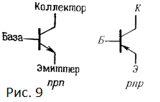

Биполярным транзистором называется полупроводниковый прибор с двумя взаимодействующими р—n-переходами. Биполярные транзисторы в зависимости от чередования областей подразделяют на транзисторы р—n—р и n—р—n-типа (рис. 9).
Принцип действия биполярного транзистора основан на использовании физических процессов, происходящих при переносе основных носителей электрических зарядов из эмиттерной в коллекторную область через базу.
Важнейшими параметрами, характеризующими качество транзистора, являются дифференциальный коэффициент передачи тока из эмиттера в коллектор а, и дифференциальный коэффициент передачи тока из базы в коллектор.
Современные транзисторы имеют.
Основными параметрами транзисторов являются: коэффициент усиления по току.

Существуют три способа включения транзисторов в схемы. Это важный момент, учитываемый при чтении и составлении принципиальных схем. 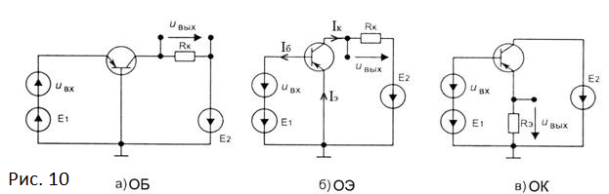

Основными параметрами транзисторов являются:
- Коэффициент усиления по току: Ki = ΔIвых / ΔIвх
- Коэффициент усиления по напряжения: Ku = ΔUвых / ΔUвх
- Коэффициент усиления по мощности: Kp = ΔPвых / ΔPвх
- Входное сопротивление: Rвх = ΔUвх / ΔIвых
- Выходное сопротивление: Rвых = ΔUвых / ΔIвых

Характеристики транзисторов, которые определяют особенности их использования в усилительных и генераторных схемах, подразделяют на входные и выходные.
Входные характеристики показывают зависимость входного тока от входного напряжения при постоянном напряжении на выходном электроде.
Выходные характеристики показывают зависимость выходного тока от напряжения на выходном электроде при постоянном входном токе или напряжении. На рис. 12 приведены статические характеристики для схемы с ОЭ.
Биполярные транзисторы применяют в качестве активных элементов в усилителях, генераторах, ключевых и логических схемах.
Полевым транзистором называется электронный прибор с проводящим каналом между двумя электродами, по которому протекает ток. Управление этим током осуществляется электрическим полем, создаваемым третьим электродом. Электрод, с которого начинается движение носителей заряда, называется истоком, а электрод, к которому они движутся, — стоком. Электрод, создающий управляющее электрическое поле, называется затвором.
Различают два типа полевых транзисторов: с управляющим р—п-переходом и с управлением изолированным затвором
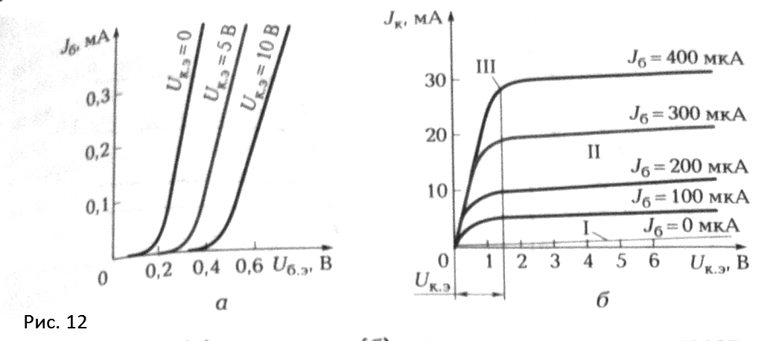
По типу электропроводности полевые транзисторы могут быть с каналами р и n типов.

Полевые транзисторы обозначают аналогично биполярным, только используют букву П вместо Т, например КП306А — кремниевый полевой транзистор малой мощности, высокочастотный, номер разработки 06, группа А.
Схемы включения полевых транзисторов аналогичны схемам включения биполярных транзисторов: с общим затвором, общим стоком и общим истоком. Полевые транзисторы имеют высокое входное сопротивление, их управление обеспечивается напряжением, а ток формируется из потока одинаковых зарядов — дырок или электронов.
В транзисторах с изолированным затвором затвор отделен от полупроводника слоем диэлектрика, в качестве которого в кремниевых приборах обычно используется двуокись кремния. (6) характеристики поповых трона».
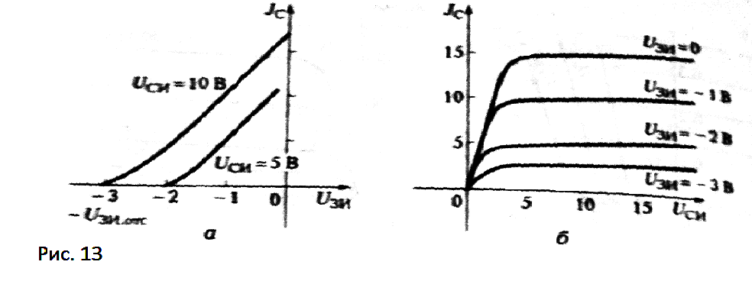
транзисторы обозначают аббревиатурой МОП (металл —оксид — полупроводник) или МДП (металл — диэлектрик — полупроводник), если используется другой диэлектрик.
В МДП-транзисторах со встроенным (собственным) канадок, так называемых транзисторах обедненного типа, еще до падения управляющего напряжения на затвор имеется проводящий канал, соединяющий исток и сток. В транзисторах с индуцированным каналом (транзисторы обогащенного типа) такой канал отсутствует МДП-транзисторы характеризуются очень большим входным сопротивлением. При работе с ними надо предпринимать особые меры защиты от статического электричества. МДП-транзисторы со встроенным каналом могут быть как р-типа, так и п-типа (рис. 14).
Качественное улучшение технологии полевых транзисторов позволило использовать их в схемах источников питания преобразователях.
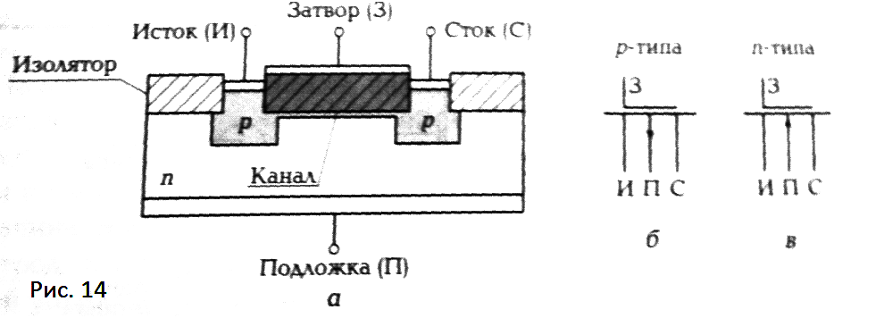

БЦО транзисторов

БЦО транзисторов состоит из четырех элементов:
1-й элемент - (буква или цифра) указывает материал полупроводника:
Г (1) – германий (Ge)
К (2) – кремний (Si)
А (3) – соединения галлия (например, арсенид галлия – GaAs)
И (4) – соединения индия (например, фосфид индия – InP)
Буква ставится, если транзистор предназначен для бытовой аппаратуры. Цифра означает военную приемку, т.е. если транзистор предназначен для спецтехники. (Первые элементы БЦО транзисторов и диодов одинаковы.)

2-й элемент – буква «Т» (присваивается биполярным транзисторам) или буква «П» (присваивается полевым транзисторам).

3-й элемент – трехзначное число (серия). Первая цифра серии характеризует мощность и частотный диапазон:

1 2 3 Маломощные

4 5 6 Средней мощности

7 8 9 Мощные

НЧ СЧ ВЧ

Вторая и третья цифра серии означает порядковый номер разработки.

4-й элемент – буква, характеризующая разброс параметров.

Пример: КТ315А Пример:2П901А
К – кремниевый, бытовой 2 – кремниевый, с военной приемкой
Т – биполярный транзистор П – полевой транзистор
315 – серия 901 - серия
3 – маломощный, высокочастотны 9 – мощный, высокочастотный
15 – номер разработки 01 – номер разработки
А – разброс параметров А – разброс параметров

ТИРИСТОРЫ
Тиристор — прибор ключевого действия. Во включенном состоянии он подобен замкнутому «ключу», а в выключенном — разомкнутому.
Упрощенно принцип работы тиристора заключается в следующем. Если не подключать к электрической сети управляющий электрод, то тиристор ведет себя как диод, при этом прямая характеристика похожа на обратную характеристику стабилитрона.
Если на управляющий электрод подать положительный потенциал относительно катода, то можно управлять процессом открывания тиристора в точке перегиба ВАХ. После того как тиристор включился и через него (от анода к катоду) начал протекать ток, управляющий электрод на него уже не влияет 1 принцип тиратрона.
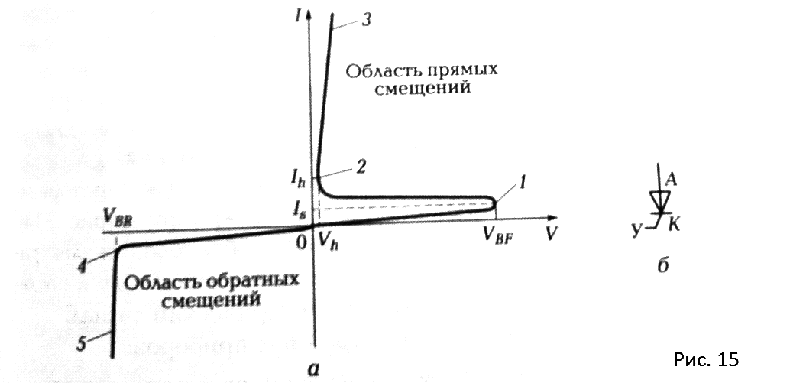
Выключить тиристор с помощью управляющего электрода нельзя. Это можно сделать, только разомкнутую сеть или подавая отрицательное напряжение на анод. Еще одна особенность тиристора заключается в том, что его ВАХ имеет участок с отрицательным сопротивлением, на которое напряжение на тиристоре уменьшается при значительном росте тока. Мощность, затраченная при запуске тиристора, возвращается в источник питания или выделяется в нагрузке.
Тиристоры, которые не имеют управляющего электрода, а имеют только анод и катод, называются неуправляемыми тиристорами – динисторами.
Если увеличить число полупроводниковых слоев до пяти, прибор превращается в симистор (по англоязычной терминологии «триак»). Такая конструкция приводит к появлению новых свойств. Симистор проводит ток в обеих направлениях в открытом состоянии. Так как это симметричный прибор, в нем нет катода, а есть только управляющий электрод и два анода. Свойства симистора эффективно используются в схемах управления питанием переменным током.

ОПТОЭЛЕКТРОННЫЕ ПРИБОРЫ
Оптоэлектронные приборы — это замкнутая система, чувствительная к электромагнитному излучению в видимой, инфракрасной и ультрафиолетовой областях, эти приборы являются одновременно формирователями и пользователями такого излучения.
Одна из разновидностей оптоэлектронного прибора — оптрон имеет источник и приемник излучения, конструктивно объединенные в одном корпусе. В качестве источника света используются светодиоды и лазеры, а приемником служат фоторезисторы, фотодиоды, фототранзисторы и фототиристоры (рис. 16). Принцип работы оптрона заключается в преобразовании электрического тока в свет, его передаче по оптическому каналу и последующему преобразованию обратно в электрический сигнал. Основные достоинства оптоэлектронных приборов:
полная гальваническая развязка источников и приемников; а отсутствие влияния приемника излучения на его источник (однонаправленность потока информации); в невосприимчивость оптических каналов к электромагнитным полям (высокая помехозащищенность).
Виды оптоэлектронных приборов: 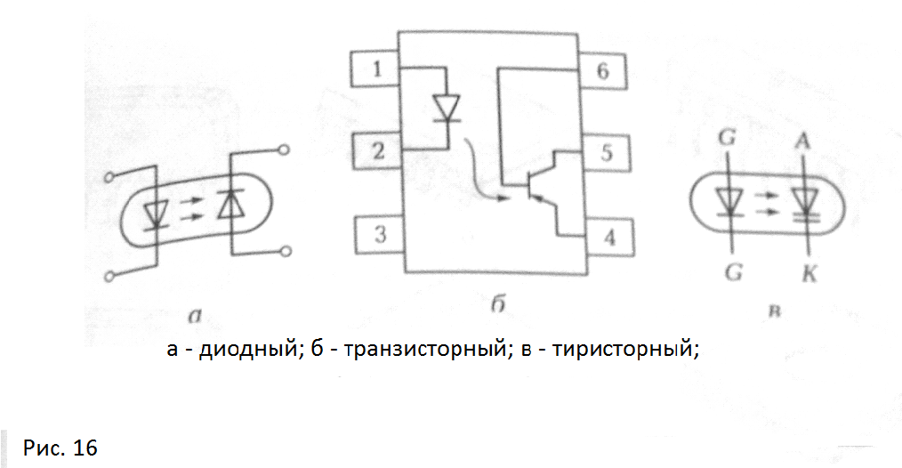
В цепях передачи цифровых информационных сигналов применяют главным образом диодные и транзисторные оптроны, а для оптической коммутации высоковольтных сильноточных цепей — тиристорные оптроны. Быстродействие тиристорных и транзисторных оптронов характеризуется длительностью переключения, которая находится в диапазоне 5—50 мкс.
Кратко принцип работы оптрона заключается в следующем: излучающий диод должен быть включен в прямом направлении, фотодиод, если работает в режиме фотогенератора, — в прямом, а в режиме фотопреобразователя — в обратном, фотоны, излучаемые светодиодом, попадают на р—n-переход фотодиода и индуцируют в нем свободные заряды, которые создают ток во внешней цепи.
ИНТЕГРАЛЬНЫЕ МИКРОСХЕМЫ
Интегральная схема (ИС) — микроэлектронное изделие, выполняющее определенную функцию преобразования и обработки сигналов и имеющее высокую плотность упаковки электрически соединенных полупроводниковых элементов — диодов, транзисторов, резисторов и пленочных конденсаторов.
Микросхемы упаковывают в единый корпус и выполняют их, как правило, на одном кристалле кремния. В зависимости от функционального назначения интегральные микросхемы (ИМС) подразделяют на аналоговые и цифровые.
Аналоговые ИМС предназначены для преобразования и обработки сигналов, изменяющихся по закону непрерывной функции.
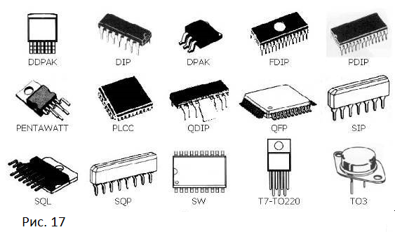
Цифровые ИМС применяют для преобразования и обработки сигналов, изменяющихся по закону дискретной функции. Частным случаем их применения являются логические микросхемы, выполняющие операции с двоичным кодом, которые описываются законами логической алгебры.
Микросхемы подключаются к электрической схеме изделия с помощью выводов, расположение которых определяется типом корпуса:
DIP — тип корпуса микросхем, микросборок и некоторых других электронных компонентов для монтажа в отверстия печатной платы. Имеет прямоугольную форму с двумя рядами выводов по длинным сторонам. Может быть выполнен из пластика (PDIP) или керамики (CDIP). Обычно в обозначении также указывается число выводов;
SOIC — корпус микросхем, предназначенных для поверхностного монтажа, занимает на печатной плате на 30—50 % меньше площади, чем микросистема в корпусе DIP, а также имеющий на 50—70% меньшую толщину, чем корпус DIP. Обычно в обозначении также указывается число выводов SOIC;
SIP — плоский корпус для вертикального монтажа в отверстия печатной платы, с одним рядом выводов по длинной стороне. В обозначении этих микросхем на корпусе указывается число выводов;
PLCC — квадратный корпус с расположенными по краям контактами, предназначенный для установки в специальную панель (часто называемую «кроваткой»;
TSOP — тонкий малогабаритный корпус. Применяется для микросхем флеш-памяти и оперативного запоминающего устройства (ОЗУ);
ZIP — плоский корпус для вертикального монтажа в отверстия печатной платы со штырьковыми выводами, расположенными зигзагообразно.
В полупроводниковой микросхеме все элементы и межэлементные соединения выполнены в объеме или на поверхности полупроводника. Это наиболее распространенная разновидность интегральных схем.
Интегральную схему называют гибридной, если она содержит навесные радиокомпоненты и кристаллы микросхем, выполненные на одной подложке и залитые компаундом.
В пленочных ИС отдельные элементы и межэлементные соединения создаются на поверхности диэлектрика (обычно используют керамику и гибкий пластик) в виде тонких и толстых пленок. При этом применяются различные технологии нанесения пленок из соответствующих материалов.
По степени интеграции ИМС подразделяются на обычные микросхемы (до 1000 элементов на кристалле), большие интегральные схемы — БИС (от 1 000 до 10000 элементов) и сверхбольшие интегральные схемы — СБИС (более 1 млн элементов на кристалле).
Практически все полупроводниковые микросхемы изготовляют по планарной технологии. По этой технологии элементы формируют в слое пластины полупроводникового материала — кремния, арсенида галлия, германия — способом термической диффузии полупроводниковых примесей в тело базового полупроводника.
Для формирования геометрических размеров контактных площадок, проводников, элементов схемы используют метод фотолитографии.
При подготовке поверхности проводят ультразвуковую очистку, промывку и окисление. Фоторезист наносится методом распыления и выравнивается на центрифуге. На слой высушенного фоторезиста накладывают фотошаблон с рисунком очередного полупроводникового слоя в виде прозрачных для ультрафиолета окон.

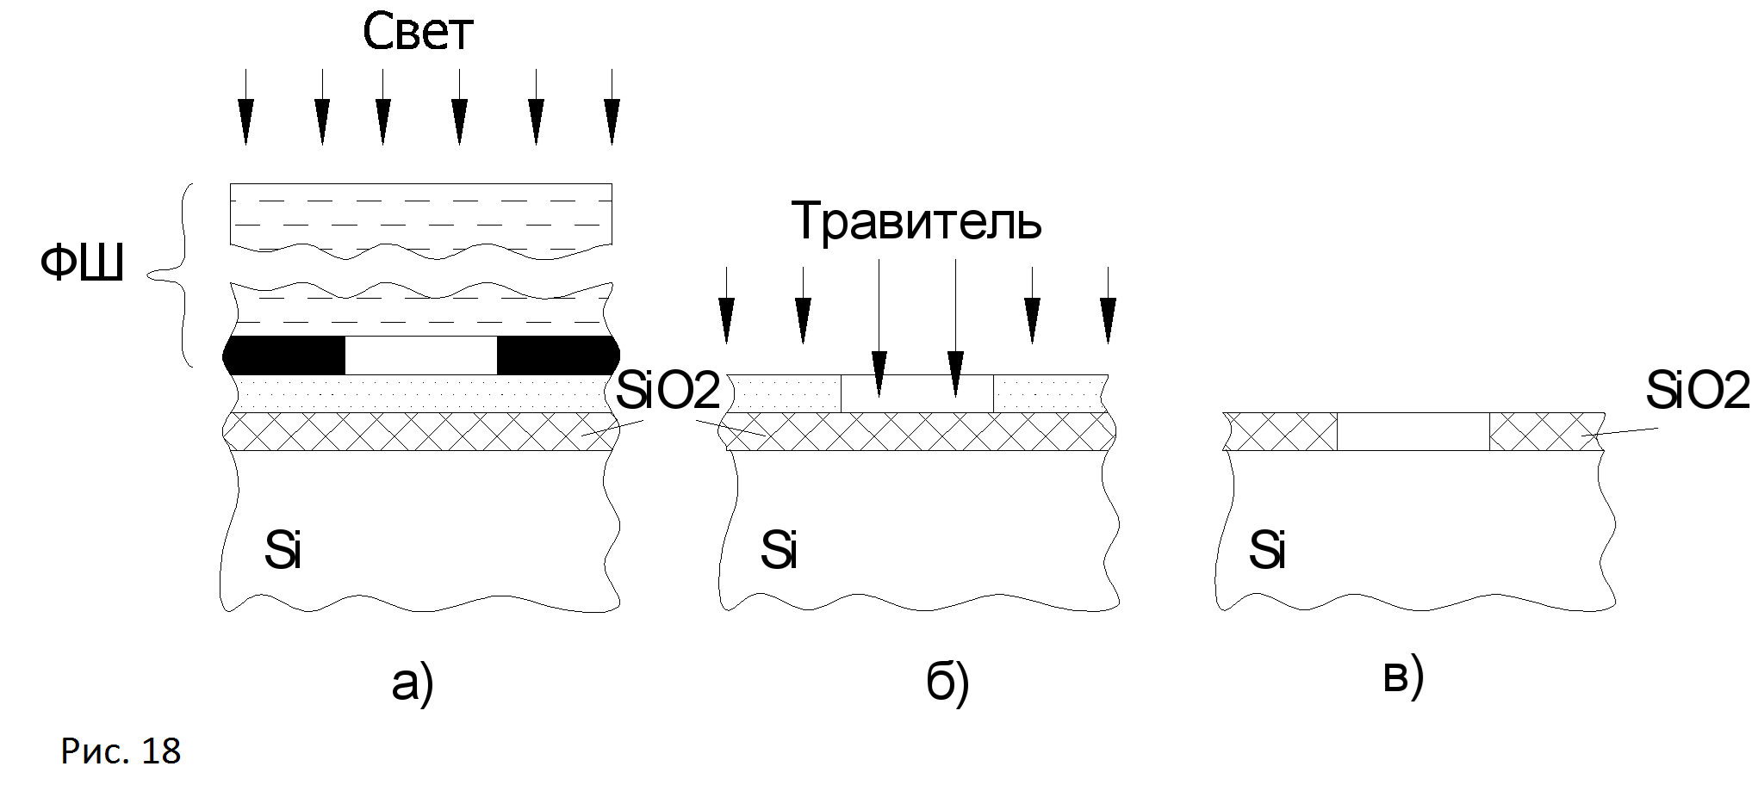
Проводится засветка (экспонирование) ультрафиолетовым светом, фоторезист засвечивается и при проявлении в растворе волочи засвеченные участки фоторезиста удаляют (позитивный фоторезист). В окне фоторезиста вытравливают защитный слой окисла — «обнажается» полупроводниковая пластина. Пластину кремния помещают в диффузионную печь (при температуре 1000 — 1 200 *С) и выдерживают в течение от 30 минут до нескольких часов. При этом пластина наполняется газообразной смесью нейтрального газа (азота) и молекул легирующей примеси (фосфор, бор, индий и т. д). В результате температурной обработки получается «карман».

Условные обозначения интегральных схем.
Условное обозначение ИС состоит из четырех элементов.
Первый элемент - цифра, указывающая конструктивно-технологическую группу (цифрами 1, 5, 7 обозначаются полупроводниковые ИС, 2, 4, 6 и 8 -гибридные, 3 - пленочные, керамические, вакуумные и др.).
Второй элемент - две - три цифры, обозначающие порядковый номер разработки, присвоенный данной серии (таким образом, два первых элемента условного обозначения представляют собой три-четыре цифры, определяющие полный номер серии ИС).
Третий элемент - две буквы, первая из которых обозначает подгруппу, а вторая - вид микросхемы по функциональному назначению.
Четвертый элемент указывает порядковый номер разработки ИС по функциональному признаку в данной серии и может состоять из одной или нескольких цифр. Пример основного условного обозначения интегрального полупроводникового операционного усилителя с порядковым номером разработки серии 42 и порядковым номером разработки данной схемы в серии по функциональному признаку. Иногда в конце условного обозначения ставятся буквы (от А до Я), которые характеризуют технологический разброс электрических параметров (модификацию) данного типономинала или определяют тип корпуса.

1-й элемент ---- 1
2-й элемент ---- 42
3-й элемент ---- УД
4-й элемент ---- 11

Перед условным обозначением микросхем, используемых в устройствах широкого применения, ставят букву К (например, К142УД11). Если после буквы К перед номером серии стоит буква М (напри-мер, КМ155ЛА1), то это означает, что вся данная серия выпускается в керамическом корпусе, а если буква Б (например, КБ524РП 1А-4), то это означает, что серия выпускается в бескорпусном варианте, без присоединения выводов к кристаллу микросхемы. Экспортный вариант микросхемы (с шагом выводов корпуса 2,54 мм) обозначают буквой Э, стоящей перед буквой К (например ЭК561ЛС2). В условном обозначении бескорпусных ИС через дефис присоединяется цифра (от 1 до 6), характеризующая модификацию конструктивного исполнения (например 703ЛБ1-2).
Цифры означают:
1 — с гибкими выводами (с числом выводов до 16);
2 — с ленточными (паучковыми) выводами, в том числе на полиамидной пленке;
3 — с жесткими выводами;
4 — на общей пластине (неразделенные);
5 — разделенные без потери ориентировки (например, наклеенные на пленку);
6 — с контактными площадками без выводов (кристалл).

В условных обозначениях микросхем, разработанных до 1973 г., конструктивно-технологическая группа отделялась от порядкового номера серии буквенным шифром функции, выполняемой схемой (например 1ЛБ231). Старые и новые условные обозначения различаются буквами, указывающими подгруппы и виды.

Группа (по конструктивно - технологическому исполнению)________ 1
Подгруппа и вид (функциональное назначение)___________________ ЛБ
Порядковый номер разработки данной серии_____________________ 23
Порядковый номер разработки ИМС____________________________ 1
(по функциональному признаку в данной серии)

По характеру выполняемых функций в аппаратуре ИС подразделяют группы (генераторы, детекторы, ключи, модуляторы, усилители) и виды (преобразователи напряжения, частоты, фазы и т. д.).
5 Задание на практическую работу
- расшифровать полупроводниковые приборы по карточкам заданий
-определить основные параметры выпрямительных диодов
-определить основные параметры светодиодов
-определить основные параметры фотодиодов
-определить основные параметры транзисторов
-определить основные параметры тиристоров
-определить основные параметры оптоэлектронных приборов
-определить основные параметры интегральных микросхем

6 Технология работы (порядок выполнения)
-проверка наличия карточки заданий по теме «полупроводниковые приборы»
-определение основных параметров выпрямительных диодов
- определение основных параметров светодиодов
- определение основных параметров фотодиодов
- определение основных параметров транзисторов
- определение основных параметров тиристоров
- определение основных параметров оптоэлектронных приборов
- определение основных параметров интегральных микросхем
-оформление отчёта по практической работе

- Контрольные вопросы и задания

  - На каких принципах основано действие полупроводниковых приборов?
7.2 Какие приборы вы можете отнести к диодам? Дайте им краткую характеристику и укажите область их применения.
7.3 Чем отличаются транзисторы от диодов? Как это сказывается на свойствах транзисторов и их характеристиках?
7.4 Опишите способы включения транзисторов в электрическую цепь. В чем заключаются достоинства и недостатки каждого из способов?
7.5 Назовите особенности конструкции и применения полевых транзисторов.
7.6 Объясните технологию изготовления микросхем.

8 Список рекомендуемой литературы
Аксенов. А.И., Нефедов А.В. Элементы схем бытовой радиоаппаратуры. Конденсаторы. Резисторы. Москва Радио и связь 2005г. 310с.
Гуляева Н.В. Технология монтажа и регулировка радиоэлектронной аппаратуры и приборов. Москва издательский центр «Академия» 2009г. 280 с.
Петров В.П. Выполнение монтажа и сборки средней сложности и сложных узлов, блоков, приборов радиоэлектронной аппаратуры, аппаратуры проводной связи, элементов узлов импульсной и вычислительной техники.
Учебник. Москва издательский центр «Академия» 2013г. 270 с.
Петров В.П. Выполнение монтажа и сборки средней сложности и сложных узлов, блоков, приборов радиоэлектронной аппаратуры, аппаратуры проводной связи, элементов узлов импульсной и вычислительной техники.
Практикум. Учебное пособие. Москва Издательский центр «Академия» 2014г. 174 с.
Ярочкина Г.В. Радиоэлектронная аппаратура и приборы монтаж и регулировка. Москва издательский центр «Академия» 2012г. 257 с.

